BÁO CÁO LAB 3: QUẢN LÝ KHÁCH SẠN
Họ Tên : Lê Minh Giang MSSV: 1250080043
Lớp: 12_DH_CNPM1

1. Mục tiêu của bài lab
Xây dựng ứng dụng desktop quản lý khách sạn theo quy trình khép kín: danh mục → phòng/tiện nghi → đặt/nhận phòng → sử dụng dịch vụ → trả phòng/thanh toán → thống kê.
Áp dụng kiến trúc phân lớp Forms (UI) → Services (nghiệp vụ) → Data (truy cập dữ liệu), Form không viết SQL trực tiếp.
Thiết kế CSDL quan hệ trên SQL Server với đầy đủ khóa chính/khóa ngoại, ràng buộc CHECK/UNIQUE và cột tính toán (computed column).
Xử lý các nghiệp vụ đặc thù: chống trùng phòng theo khoảng ngày, kiểm soát sức chứa, cộng dồn dịch vụ, tính tiền phòng + dịch vụ, thanh toán nhiều đợt, đền bù thiệt hại.

2. Công nghệ và kiến trúc
Ứng dụng được phát triển bằng C# WinForms trên .NET Framework 4.7.2, truy cập SQL Server qua ADO.NET (SqlConnection/SqlDataAdapter) với tham số hóa toàn bộ câu lệnh. Source: QuanLyKhachSan_Solution/QuanLyKhachSan, script CSDL: Database/QuanLyKhachSan.sql. Form khởi động là FrmMain (Program.cs). Chuỗi kết nối cấu hình trong App.config (key QuanLyKhachSanDB).
Lớp | Thành phần | Nhiệm vụ
Data | Db.cs: OpenConnection, Query, Execute, Scalar | Lớp duy nhất được phép chạy SQL; đọc connection string từ App.config
Services | KetQuaXuLy (+ DTO PhongDatItem, DenBuItem) | Chuẩn trả về Service → Form: { ThanhCong, ThongBao }
Services | DanhMucService (10 hàm) | CRUD KhuVuc, NhanVien, LoaiTienNghi, DichVu, QuyDinhDenBu
Services | PhongTienNghiService (6 hàm) | Thêm Phòng, Tiện nghi, lập Phiếu lắp đặt
Services | DatPhongService (10 hàm) | Khách hàng, tạo đặt phòng (transaction), nhận phòng, No-show
Services | DichVuService (4 hàm) | Ghi nhận sử dụng dịch vụ, cộng dồn theo ngày
Services | TraPhongService (9 hàm) | Phiếu đền bù, hóa đơn, thanh toán, trả phòng
Services | ThongKeService (2 hàm) | Tổng hợp doanh thu + dịch vụ theo khoảng ngày (chỉ đọc)
Forms | FrmMain + 6 form nghiệp vụ + UiHelper | Dựng UI bằng code (không dùng Designer), hiển thị DataTable lên DataGridView

3. Thiết kế cơ sở dữ liệu
CSDL QuanLyKhachSan gồm 18 bảng, chia thành 5 nhóm. Dữ liệu mẫu đi kèm script: 3 nhân viên, 2 khu vực, 3 phòng (A101/A102/B201), 3 loại tiện nghi, 3 tiện nghi, 3 dịch vụ, 4 quy định đền bù.
Nhóm | Bảng | Ghi chú chính
Danh mục (6) | NhanVien, KhuVuc, Phong, LoaiTienNghi, TienNghi, PhieuLapDat | Phong.TrangThai ∈ {Trống, Đã đặt, Đang ở, Bảo trì}; UQ(TienNghi: MaLoaiTN+SoThuTu); UQ(PhieuLapDat: MaTienNghi+NgayLap)
Đặt/nhận (4) | KhachHang, PhieuDatPhong, ChiTietDatPhong, NguoiLuuTru | PhieuDatPhong.TrangThai ∈ {Đã đặt, Đang ở, Đã trả, No-show, Hủy}; KenhDat ∈ {Điện thoại, Website, Trực tiếp}; NguoiLuuTru FK composite về ChiTietDatPhong
Dịch vụ (3) | DichVu, PhieuSuDungDV, ChiTietPhieuSuDungDV | UQ(PhieuSuDungDV: SoPhieuDat+SoPhong+NgaySuDung); ThanhTien = SoLuong × DonGia (computed, persisted)
Đền bù (3) | QuyDinhDenBu, PhieuDenBu, ChiTietPhieuDenBu | UQ(QuyDinhDenBu: MaLoaiTN+MucDoThietHai)
Hóa đơn (2) | HoaDon, ThanhToan | HoaDon.SoPhieuDat UNIQUE (1 phiếu = 1 hóa đơn); TongTien = TienPhong + TienDichVu (computed); HinhThuc ∈ {Tiền mặt, Chuyển khoản, Thẻ, Ví điện tử}

Index hỗ trợ truy vấn: IX_PhieuDatPhong_Ngay(NgayNhan, NgayTraDuKien, TrangThai), IX_CTDat_Phong(SoPhong, SoPhieuDat), IX_PhieuSDDV_DatPhong(SoPhieuDat, SoPhong, NgaySuDung).

4. Nội dung đã thực hiện theo từng chức năng

4.1. FrmMain – menu điều hướng
Form 760×450 với 7 nút: Danh mục, Phòng–Tiện nghi, Đặt/Nhận phòng, Sử dụng dịch vụ, Trả phòng–Thanh toán, Thống kê, Thoát. Mỗi nút mở form con dạng ShowDialog.
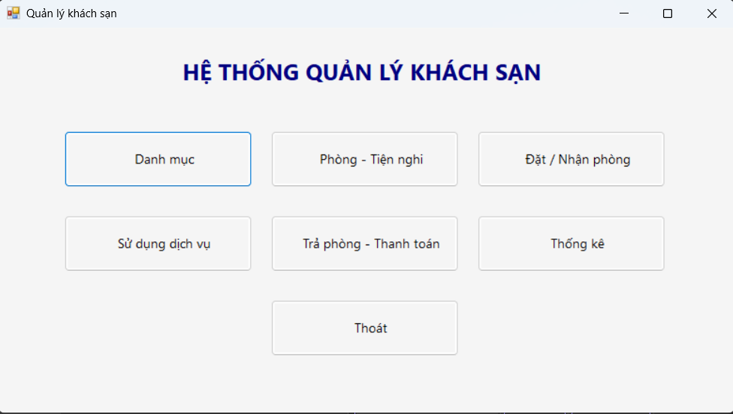
[Hình 1. Giao diện FrmMain]

4.2. FrmDanhMuc – quản lý danh mục nền
TabControl 5 tab: Khu vực, Nhân viên, Loại tiện nghi, Dịch vụ, Quy định đền bù; mỗi tab gồm ô nhập + lưới + nút Thêm.
Validate: không bỏ trống mã/tên, giá/tiền đền bù ≥ 0; bắt lỗi trùng khóa (SqlException 2627/2601) và báo tiếng Việt (VD: loại đã có quy định cho mức độ đã chọn).
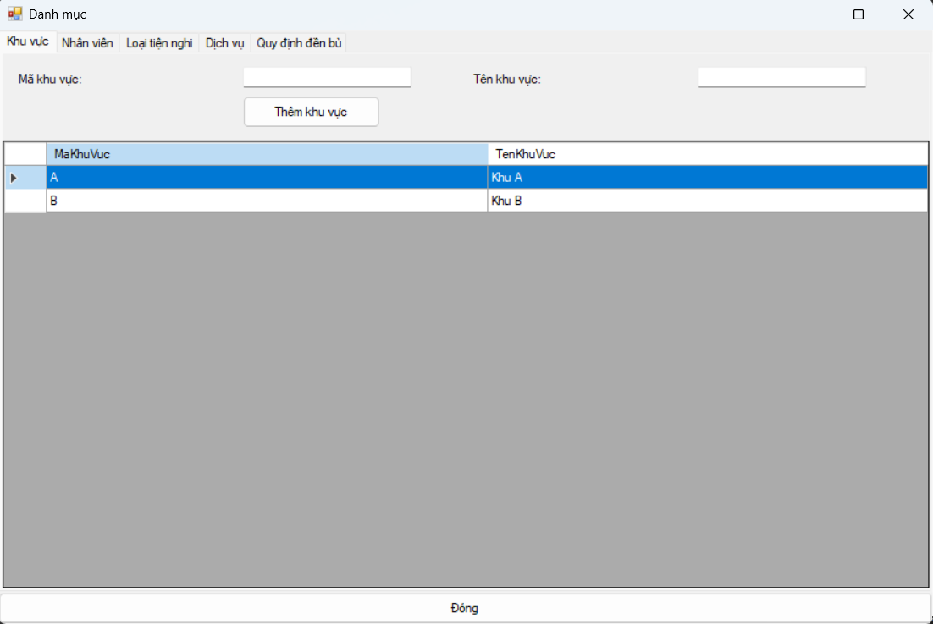
[Hình 2. Form Danh mục]

4.3. FrmPhongTienNghi – phòng và tiện nghi
Thêm Phòng: chọn Khu vực từ Combo, nhập số phòng/sức chứa/đơn giá ngày, mặc định trạng thái Trống.
Thêm Tiện nghi: chọn loại, nhập mã/số thứ tự/tình trạng; UNIQUE (MaLoaiTN + SoThuTu) chống trùng số thứ tự trong cùng loại.
Lập Phiếu lắp đặt/luân chuyển: chọn thiết bị/phòng/nhân viên + ngày + tình trạng; INSERT phiếu đồng thời UPDATE tình trạng hiện tại của thiết bị; UNIQUE (MaTienNghi + NgayLap) chống 1 thiết bị lắp 2 phòng/ngày.
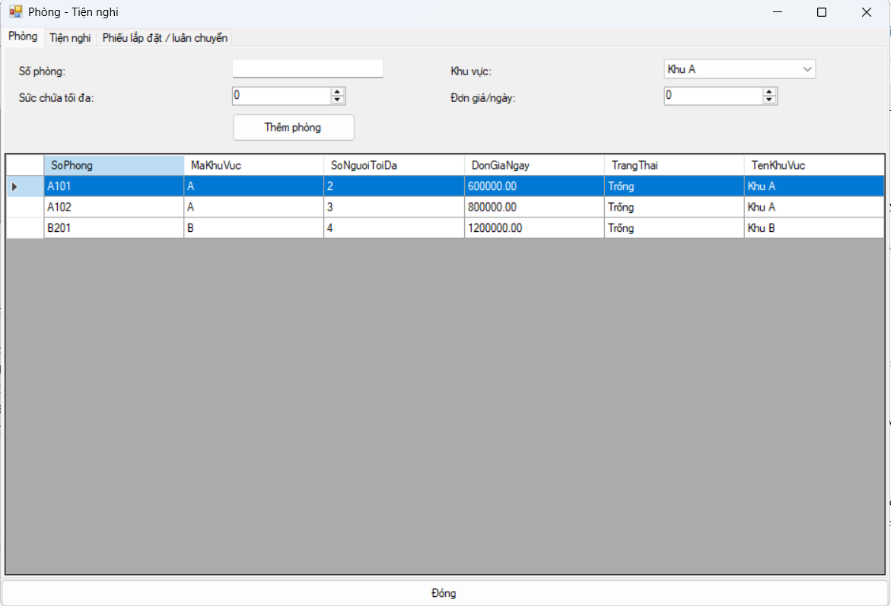
[Hình 3. Form Phòng – Tiện nghi]

4.4. FrmDatPhong – đặt và nhận phòng (nghiệp vụ trung tâm)
Tab 1 – Khách hàng: lưu khách (SoCMND UNIQUE).
Tab 2 – Lập phiếu: nhập số phiếu/khách/lễ tân/kênh/ngày lập/ngày nhận/ngày trả dự kiến/tiền cọc, chọn từng phòng + số người vào BindingList<PhongDatItem> (chặn thêm trùng phòng). TaoDatPhong chạy transaction: kiểm tra NgayTra ≥ NgayNhan, 0 < SoNguoi ≤ SoNguoiToiDa, chống trùng lịch bằng điều kiện giao nhau [Nhan, TraDuKien] với các phiếu Đã đặt/Đang ở; sau đó INSERT phiếu (Đã đặt) + chi tiết và UPDATE phòng → Đã đặt.
Tab 3 – Nhận phòng/Lưu trú: chọn phiếu → xem chi tiết + người lưu trú; thêm người ở (không vượt số người đăng ký); nút Nhận phòng chuyển phiếu Đã đặt → Đang ở và phòng → Đang ở; nút No-show chuyển phiếu → No-show và trả phòng → Trống.

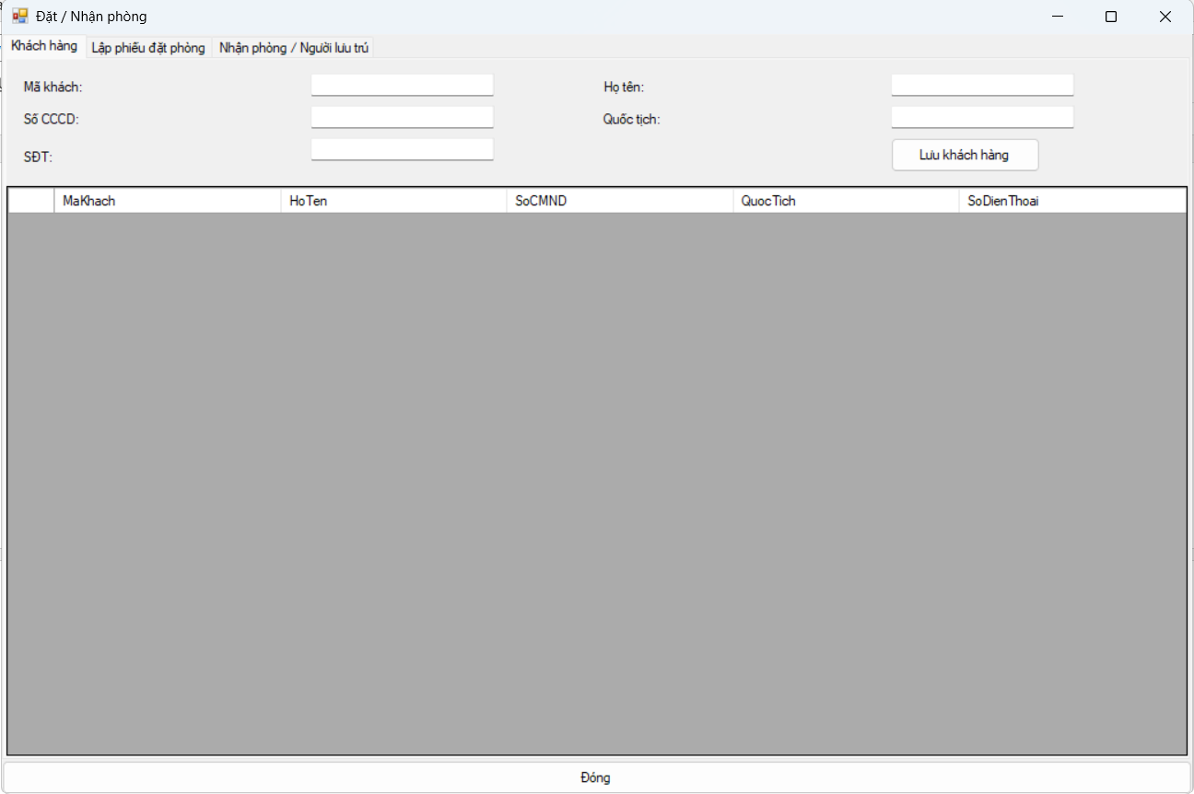 [Hình 4. Form Đặt / Nhận phòng]

4.5. FrmDichVu – ghi nhận sử dụng dịch vụ
Chọn phiếu Đang ở từ Combo (tự lấy số phòng), chọn dịch vụ/nhân viên/ngày/số lượng → GhiNhan chạy transaction: chỉ phiếu Đang ở mới được ghi; tự tạo PhieuSuDungDV (mã SD + timestamp) nếu chưa có theo (phiếu + phòng + ngày); nếu trùng dịch vụ trong ngày thì cộng dồn SoLuong và cập nhật đơn giá mới.
Lưới lịch sử hiển thị TenDV, SoLuong, DonGia, ThanhTien theo phiếu.
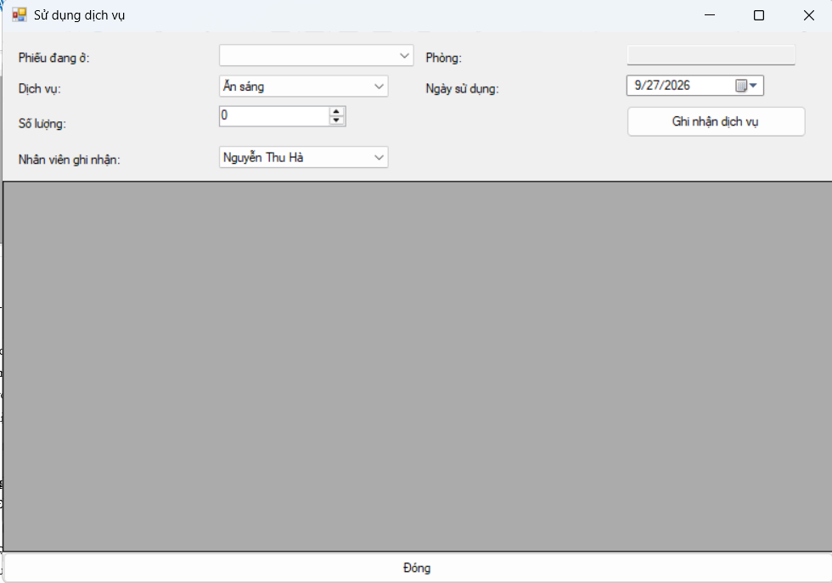
[Hình 5. Form Sử dụng dịch vụ]

4.6. FrmTraPhong – đền bù, hóa đơn, thanh toán, trả phòng
Tab 1: chọn phiếu Đang ở → xem phòng → xem tiện nghi đã lắp (100 phiếu mới nhất).
Tab 2 – Đền bù: chọn dòng tiện nghi + nhập mức độ/số tiền vào BindingList<DenBuItem> (chặn trùng mã), LapPhieuDenBu tính tổng = SUM chi tiết trong transaction.
Tab 3 – Hóa đơn/Thanh toán/Trả phòng: LapHoaDon tính TienPhong = SUM(DonGiaNgay) × SoNgayTinhTien (do nhân viên xác nhận, > 0) và TienDichVu = SUM(ThanhTien), trạng thái Chưa thanh toán; ThanhToan cho phép trả góp nhiều lần/nhiều hình thức, chặn trả vượt tổng (daTra + tien ≤ tong), đủ tiền chuyển hóa đơn → Đã thanh toán; nút Hoàn tất chỉ thành công khi đã có hóa đơn và đã thanh toán đủ, sau đó chuyển phiếu → Đã trả và phòng → Trống.
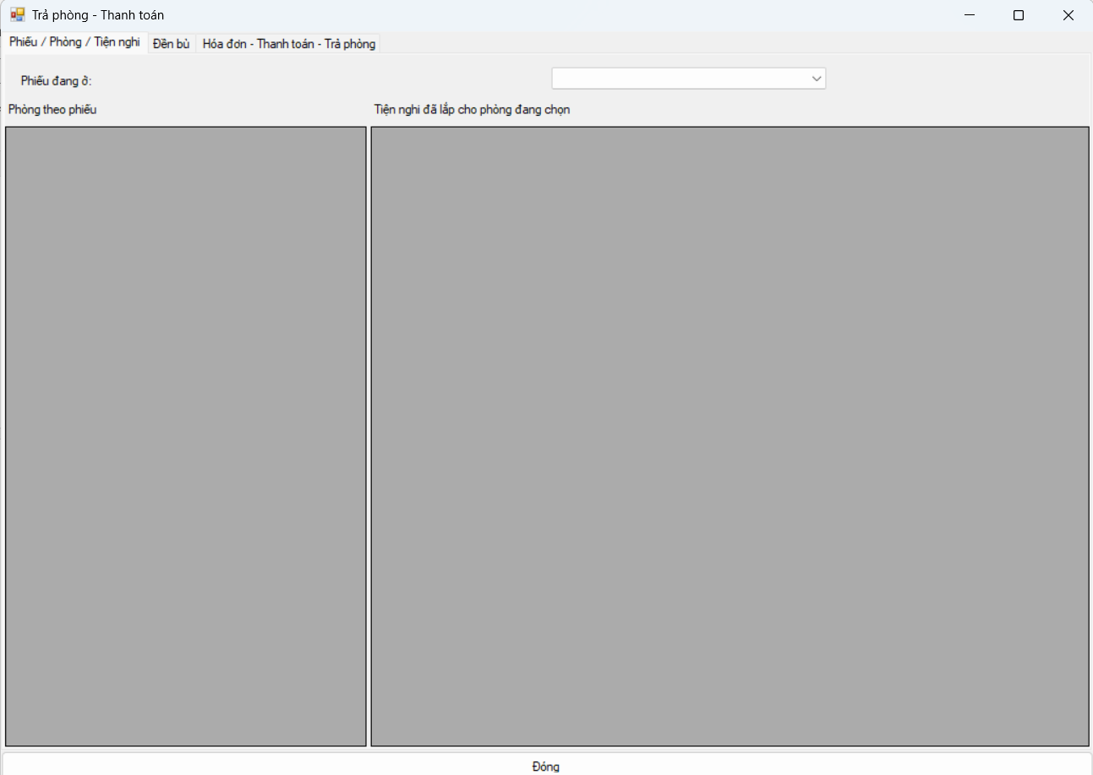 [Hình 6. Form Trả phòng – Thanh toán]

4.7. FrmThongKe – thống kê
Nhập khoảng Từ–Đến (mặc định 1 tháng gần nhất, kiểm tra Đến ≥ Từ).
Lưới 1 – Tổng hợp (1 dòng, 5 subquery): số phiếu đặt (theo NgayLap), số phiếu đang ở hiện tại, số hóa đơn, doanh thu hóa đơn, tổng đền bù.
Lưới 2 – Dịch vụ: GROUP BY MaDV/TenDV gồm tổng số lượng và tổng tiền, sắp xếp giảm dần theo tiền.
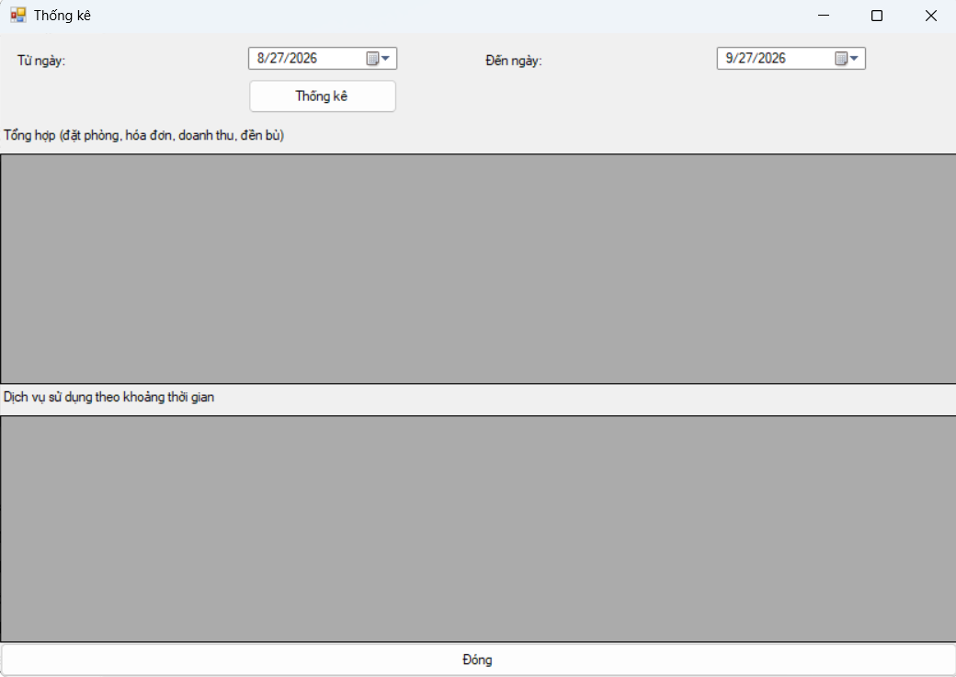
[Hình 7. Form Thống kê]

5. Các quy tắc nghiệp vụ chính đã xử lý
Quy tắc | Cách xử lý
Chống trùng phòng | COUNT phiếu Đã đặt/Đang ở có giao nhau [NgayNhan, NgayTraDuKien]; nằm trong transaction của TaoDatPhong
Sức chứa | 0 < SoNguoi ≤ SoNguoiToiDa; số người lưu trú (COUNT) không vượt số đăng ký
Luồng trạng thái phòng | Trống → Đã đặt (đặt) → Đang ở (nhận) → Trống (trả/No-show)
Luồng trạng thái phiếu | Đã đặt → Đang ở → Đã trả; Đã đặt → No-show/Hủy
Lắp đặt thiết bị | UNIQUE (MaTienNghi + NgayLap), báo lỗi tiếng Việt khi trùng
Dịch vụ | UNIQUE (phiếu + phòng + ngày); trùng dịch vụ trong ngày thì cộng dồn số lượng
Tính tiền | ThanhTien = SoLuong × DonGia; TienPhong = SUM(DonGiaNgay) × SoNgay; TongTien = TienPhong + TienDichVu (cột computed persisted)
Thanh toán | Tiền > 0, không vượt tổng, đủ tiền → hóa đơn Đã thanh toán; trả phòng chỉ khi đã thanh toán
Chống trùng chung | Khóa chính + UNIQUE (tên khu/loại, CMND, quy định loại+mức độ); tham số hóa 100% chống SQL Injection

Hết báo cáo.

